МГ6520 |  | Диван парковый
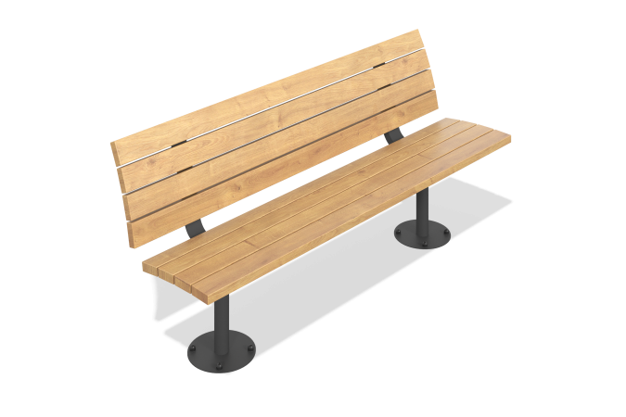

Размеры, мм: | 580x1800x810 | Вес, кг: | 0
Характеристики материалов
Материалы: дерево хвойных пород - сосна, металл.
Комплектация: Опорные стойки – 2 шт.; каркас скамьи с досками – 1 компл.; комплект крепежа – 1 шт.
Каркас скамьи состоит из двух опор из металлических труб диаметром 57 мм с толщиной стенки 3 мм с настилом из деревянных досок. Настил выполнен из досок хвойных пород (сосна) сечением 35мм х 90 мм. Доски отшлифованы, кромки скруглены.
В оборудование используется крепеж из нержавеющей стали. Выступающие части резьбовых соединений и открытые части труб закрыты пластиковыми заглушками.
Покрытие элементов:
- металл - порошковый цинкогрунт, порошковая краска;
- брус - грунтовка лессирующая, водно-дисперсионный лак.

